LCMS-RATE-CR-20261014-02 v1.1 — Hoàn thiện giao diện
Ngày: 14/10/2026. Phạm vi: form khai báo bảng giá trên web. Backend, migration và 36 AC đã PASS từ trước; tài liệu này chỉ ghi 4 hạng mục hiển thị.

1. Kết quả
- Thanh Hủy / Lưu nháp không còn nổi đè lên khối hình thức khai báo và bảng quy tắc. Thanh này nằm cuối form.
- Badge đỏ “1 Issue” hết. Nguyên nhân là hydration: mã dòng quy tắc dùng số ngẫu nhiên nên id trên server khác id trên client. Mã dòng đầu và khung ma trận mặc định giờ cố định.
- Đã có 3 tuyến đang hoạt động SGN → HAN, SGN → DAD, HAN → DAD và 2 hãng Vietnam Airlines, Vietjet Air trên môi trường chụp.
- Cột Tuyến, Hãng vận chuyển, Nấc trọng lượng, Cách tính và Số tiền / Đơn giá có bề rộng tối thiểu. Nhãn “Đơn giá (theo số lượng cước)” không bị cắt ở 1920×1080. Ở 1366×768 bảng cuộn ngang; các cột tuyến, hãng, nấc và cách tính nằm trong khung nhìn.
- Zoom 125% tại 1366×768: không có ô nhập nào giao với thanh Hủy / Lưu nháp.

2. Ảnh nghiệm thu
Ảnh 1a — Bảng giá cơ bản, 1366×768. Tuyến SGN → HAN, hãng Vietnam Airlines, loại trọng lượng thực, từ 0 kg đến 45 kg, cách tính đơn giá × số lượng, đơn vị theo số lượng cước. Thanh Hủy / Lưu nháp nằm dưới bảng, không che ô nhập.
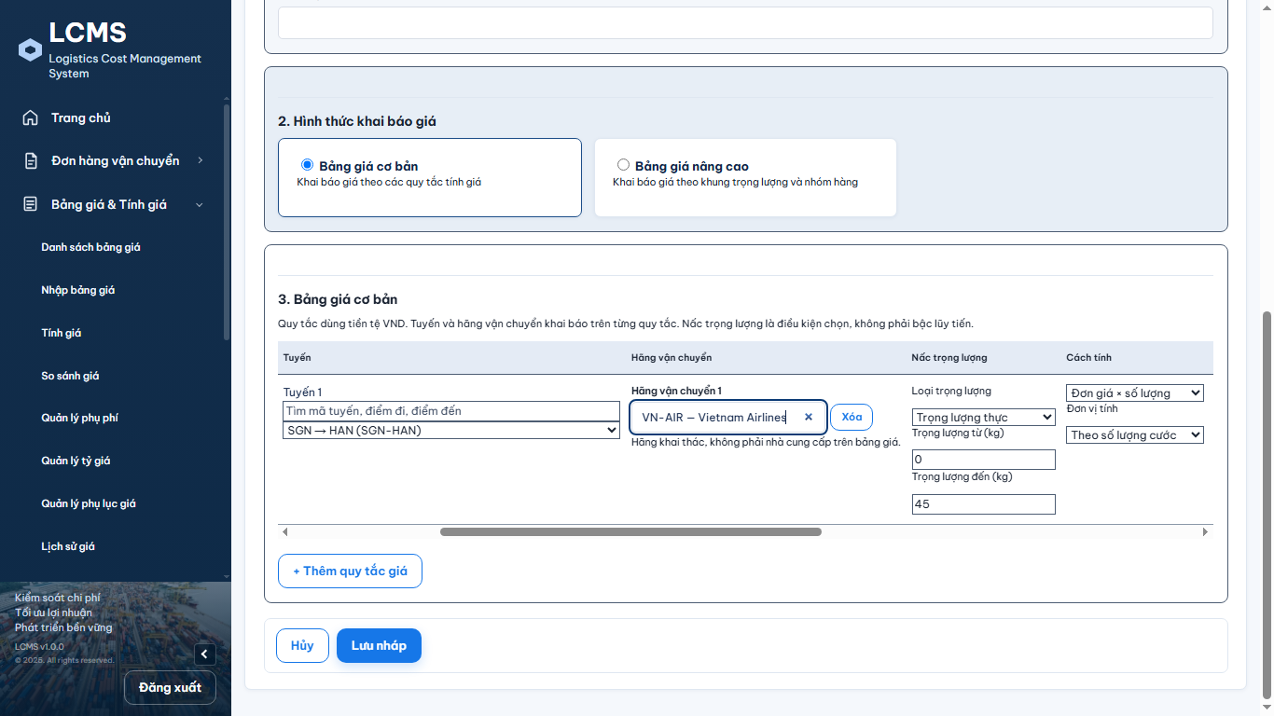
Ảnh 1b — Bảng giá cơ bản, 1920×1080. Thêm cột Số tiền / Đơn giá: 120000 và nhãn Đơn giá (theo số lượng cước) đủ chữ. Thanh cuộn ngang vẫn còn cho các cột phía sau.
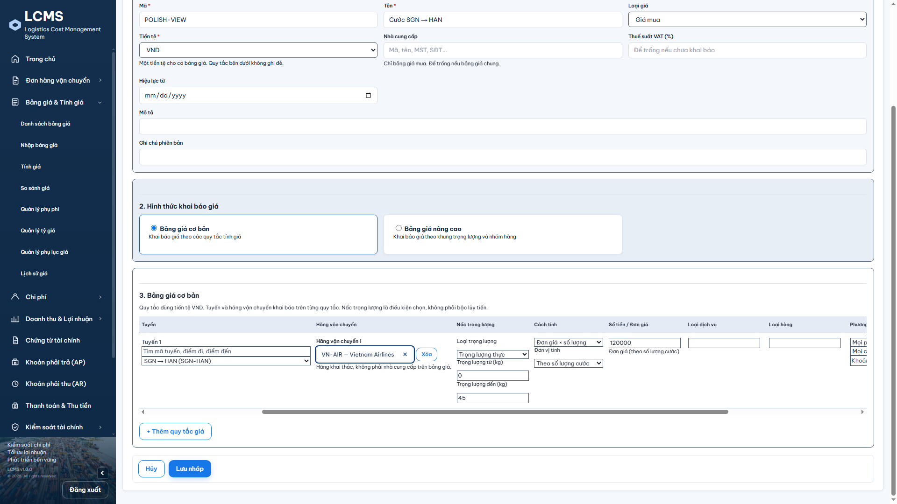
Ảnh 2a — Bảng giá nâng cao, 1366×768. Nhóm 2 HAN → DAD, hãng Vietjet Air, nấc [0, 45) đơn giá 31 và 41. Phía trên là nấc của nhóm 1.
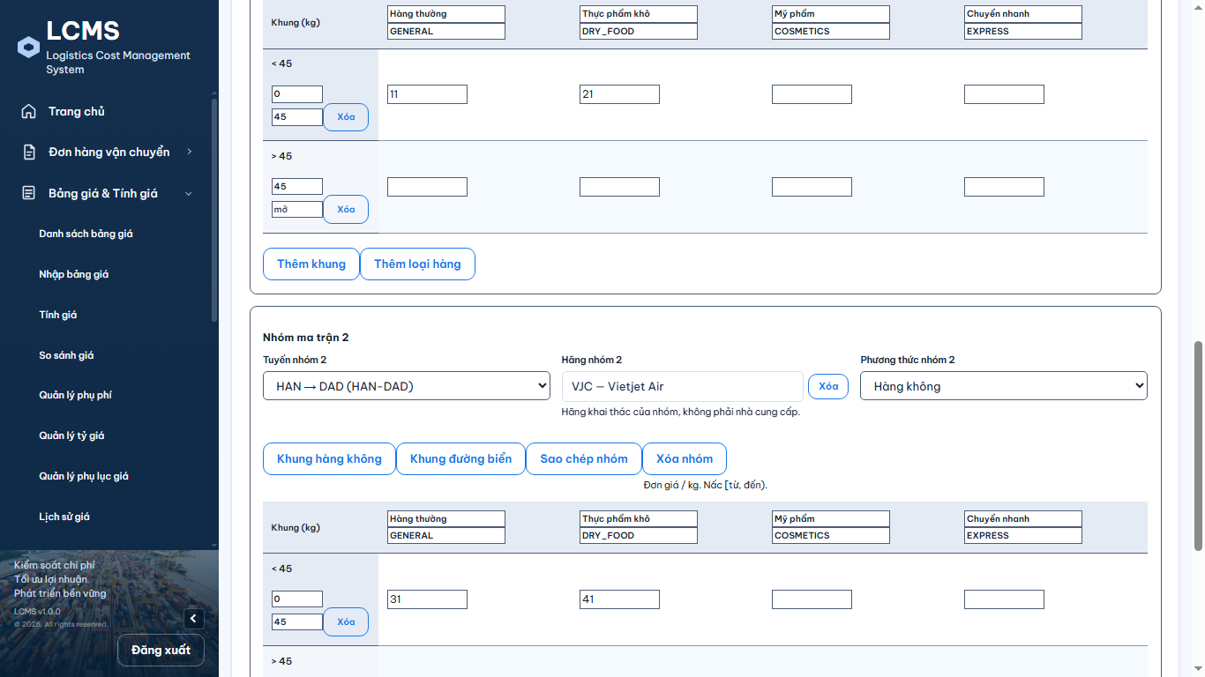
Ảnh 2b — Bảng giá nâng cao, 1920×1080. Nhóm 1 SGN → HAN / Vietnam Airlines, đơn giá 11 và 21. Nhóm 2 HAN → DAD / Vietjet Air, đơn giá 31 và 41.
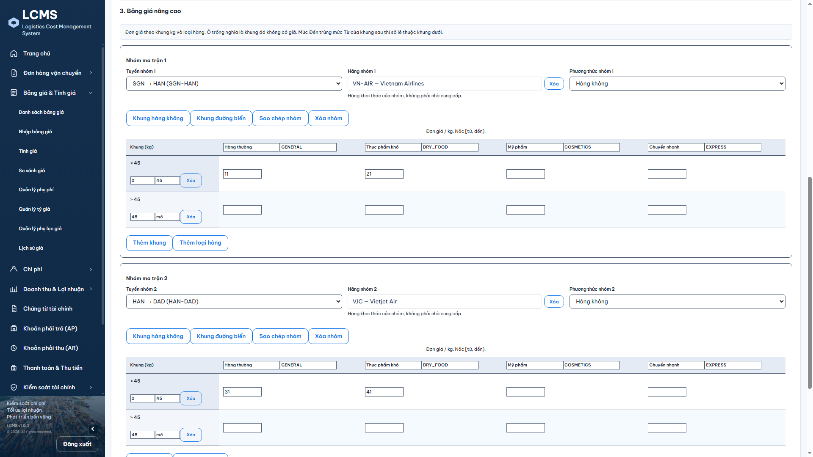
Ảnh 3a — Chi tiết bảng giá đã lưu, 1366×768, chỉ đọc. Mã POLISH-SGN-HAN, quy tắc FREIGHT, đơn giá 120.000 đ, lọc SGN-HAN · Vietnam Airlines · trọng lượng thực < 45.
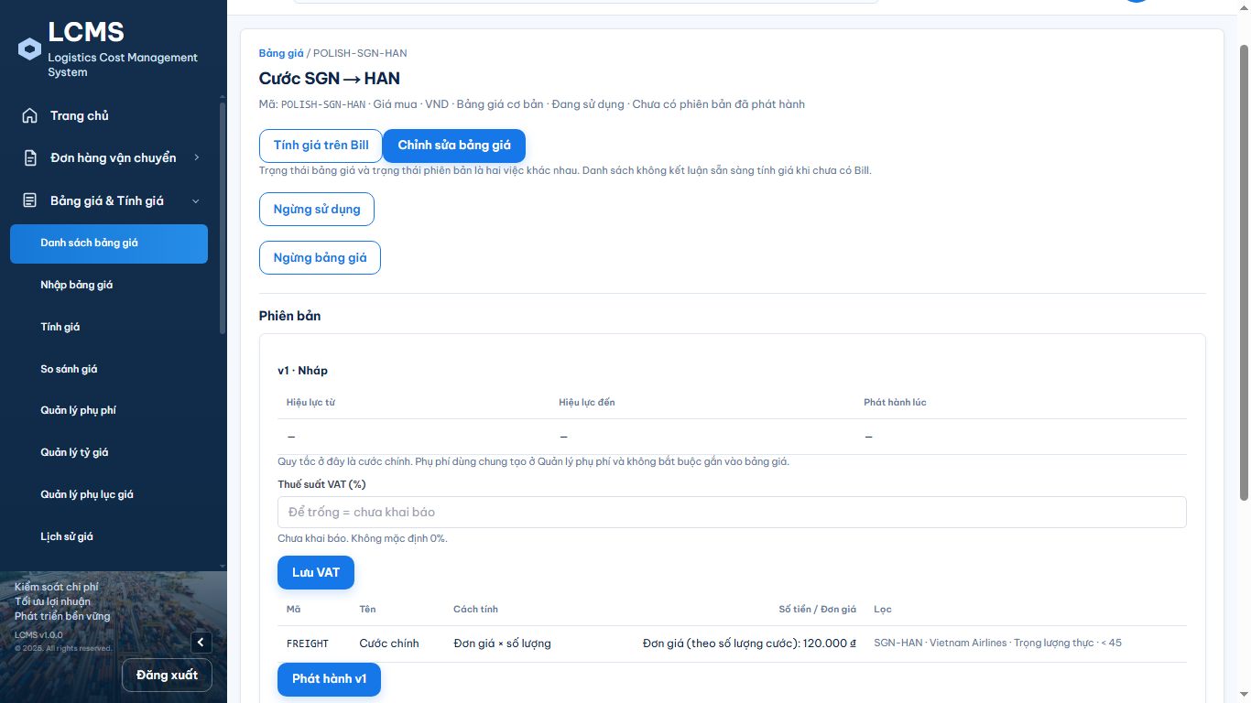
Ảnh 3b — Cùng màn chi tiết, 1920×1080.
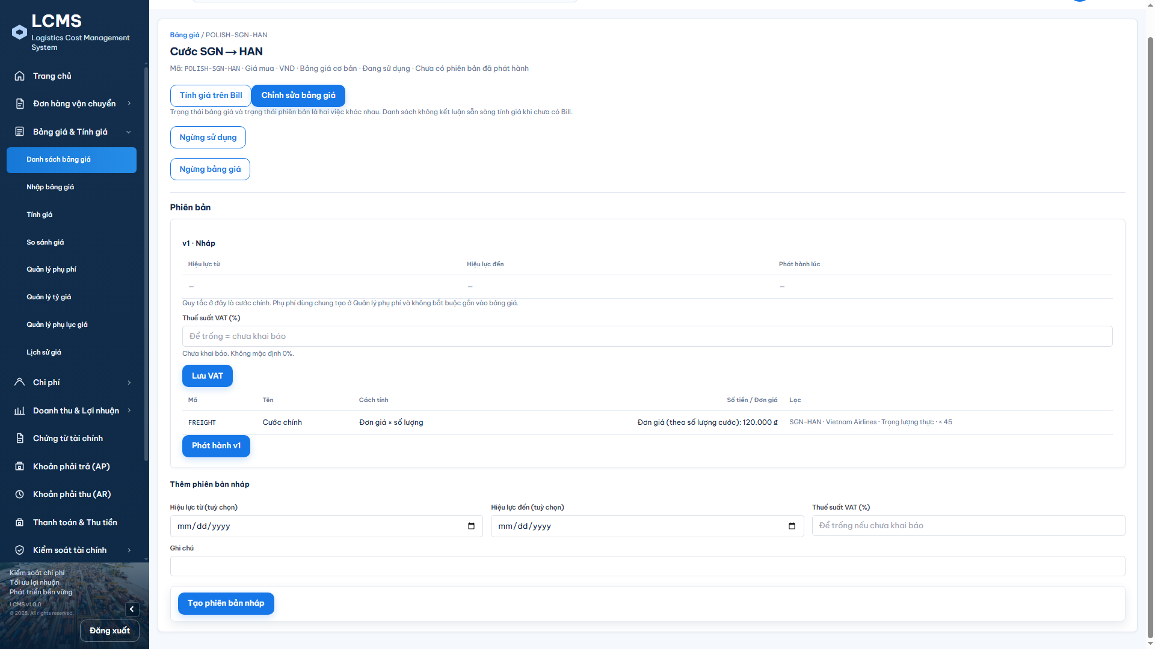

3. Cổng bàn giao
- Không còn badge đỏ 1 Issue trên form tạo bảng giá.
- Không còn thanh Hủy / Lưu nháp đè lên radio hay ô nhập.
- Ảnh trong tài liệu này thay bộ ảnh cũ bị đè nút, badge đỏ và danh mục tuyến trống.

